

**Alumno:**

**Kevin Osvaldo Panes Landa**

**Carrera:**

**Tecnologías Computacionales**

**Experiencia Educativa:**

**Optativa: Graficación**

**Práctica 3:**

**Creación de imagen 3D**

**Fecha:**

**27 de febrero de 2024**

**Universidad Veracruzana**

**Facultad de Estadística e informática**

1. **Resultado final de la práctica:**

Aquí se muestra el resultado de la práctica, crear una imagen en 3D a partir de una en 2D, después de agregar y ajustar los elementos necesarios como un diseño para las letras y la flor de Lis UV, color y forma de las letras, agregar un plano de fondo para la imagen, ajustando el tamaño y color, agregando 2 fuentes de luz para la iluminación de la imagen

Finalmente, después de comprobar que el diseño sea el que nosotros deseamos procesamos la imagen para ver como seria su resultado final, seleccionamos el formato PNG para su exportación y la guardamos en la carpeta deseada.

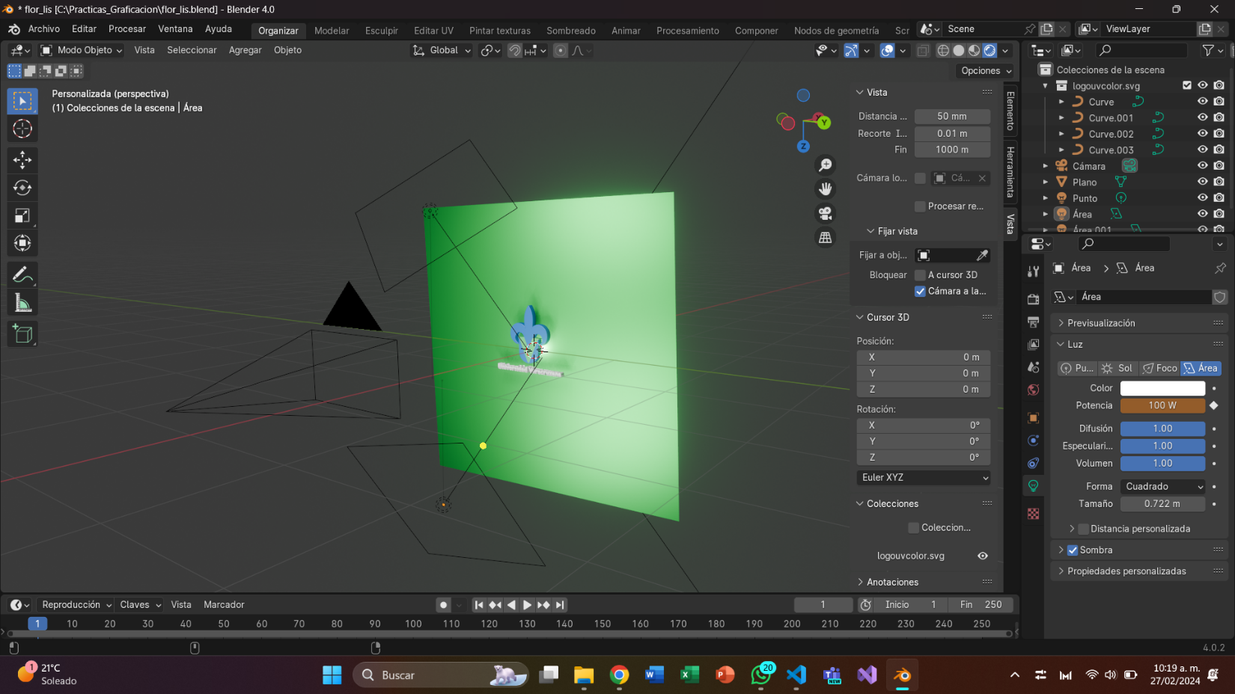

**Imagen final:**

